**POPISNÁ STATISTIKA**

**1) Otevřte si datový soubor leukocyty.sta. Podíváme se na základní popisné statistiky výšky celého souboru a následně na popisné statistiky dle pohlaví.**

**I) Celý analyzovaný soubor**

Krok A) Na záložce *Statistiky* vybereme základní statistiky  
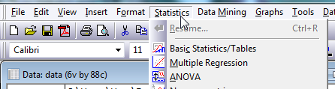

Krok B) Zde zvolíme *Popisné statistiky* -> *OK*

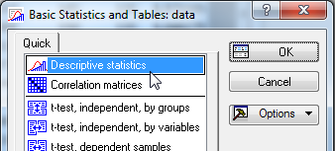

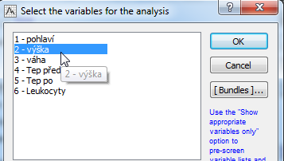 Krok C) Vybereme proměnné, které chceme zpracovat - tedy výšku. To uděláme na záložce *Proměnné* , zde pak zvolím*e výška* ->*OK*

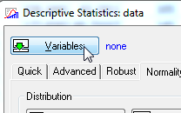

Krok D) Na záložce *Detaily* vybereme požadované statistiky ->*Výpočet*

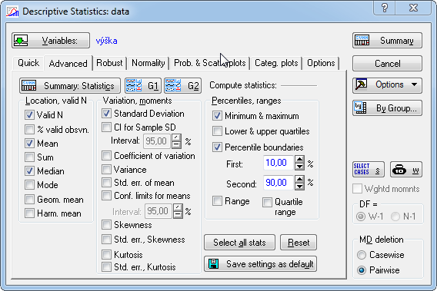

Krok E) Získaná tabulka výsledků

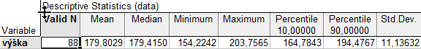

**II) Rozdělení dle pohlaví**

Krok F) Stejné jako pro předešlou ukázku, pouze musíme zavést pohlaví, jako tzv. skupinovou proměnnou. To můžeme udělat např. mezi krokem C a D tím, že na záložce *Skupiny* vybereme jako *skupinovou proměnnou (Anal. skupin)* pohlaví.

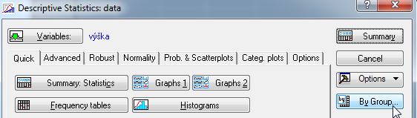

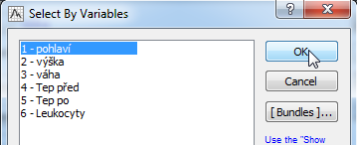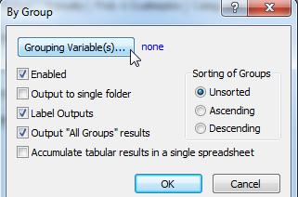

Krok G) Pokračujeme stejně jako v předešlé analýze a získáme výsledky dle pohlaví, kde v levé části výsledků máme výsledky pro všechny subjekty dohromady, pro muže a pro ženy...

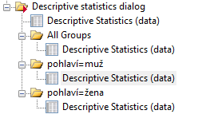 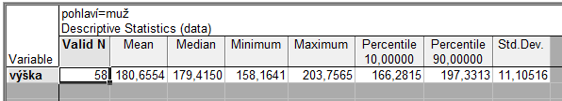  
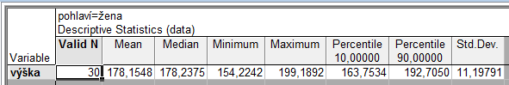

**2) Práce se souborem - Kolik % mužů bylo menších než 175 cm?**

vytvoření nové proměnné, překódování, frekvenční tabulky

**I) Tvroba nové proměnné**

Krok A) vytvoříme si novou proměnnou - Na záložce *vložit* dáme *Přidat proměnnou*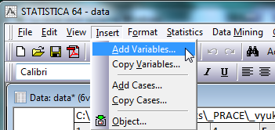Krok B) Na otevřeném dialogové okně zvolíme kam se nám má nová proměnná přidat (chceme ji nakonec takže dáme za *V6*) a pojmenujeme si ji např. *výška kategorie* -> OK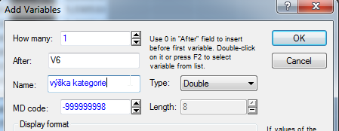

**II) překódování**

Krok C) Chceme ze spojité proměnné věk udělat kategoriální proměnnou, kdy potřebujeme pouze dvě kategorie a to *menší jak 175* a *větší jak 175.* To uděláme pomocí tzv. překódování na záložce *Data.  
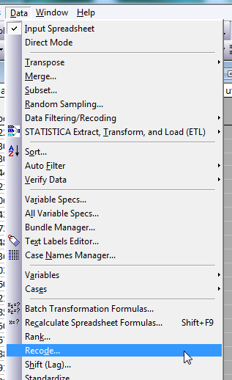*

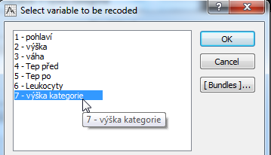V novém okně zvolíme do jaké proměnné chceme překódovávat - tedy naši nově vytvořenou proměnnou  
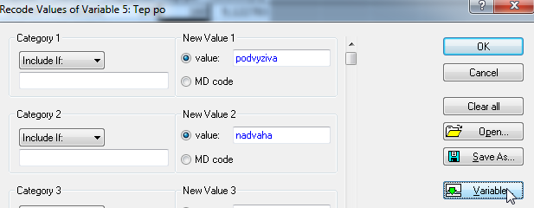

A jako poslední musíme nastavit podmínky pro překódování a názvy nových kategorií... -> *OK*  
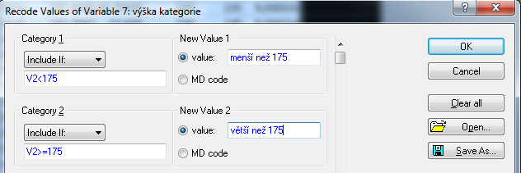

**III) frekvenční tabulky**

Krok D) procento zastoupení dané kategorie v našem souboru zjistíme pomocí frekvenčních tabulek. Ty jsou opět na *Statistiky -> Základní statistiky -> Frekvenční tabulky -> OK  
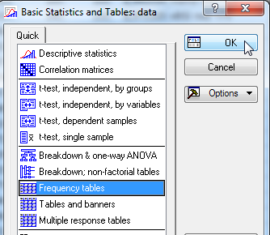*

Jako proměnnou vybereme *výška kategorie* , jako *skupinovou proměnnou* dáme *pohlaví* (viz. krok F v příkladu 1) -> Výpočet  
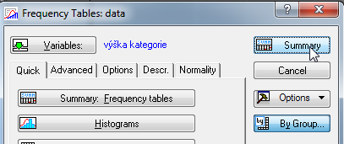  
  
Z výsledků pro muže je patrné, že mužů menších než 175 cm bylo v souboru 32,8 %.  
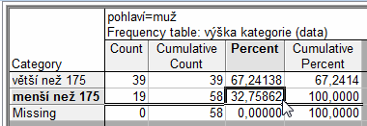

**3) Popisné grafy (histogram, boxplot, koláčový graf,xy-graf)**I) **Histogram** - Popis spojité proměnné (Váha),

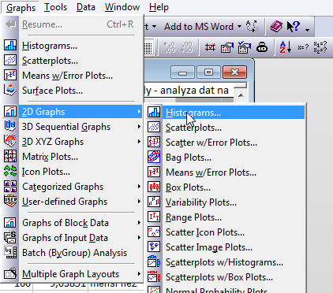  
  
Proměnné - *váha - OK - OK  
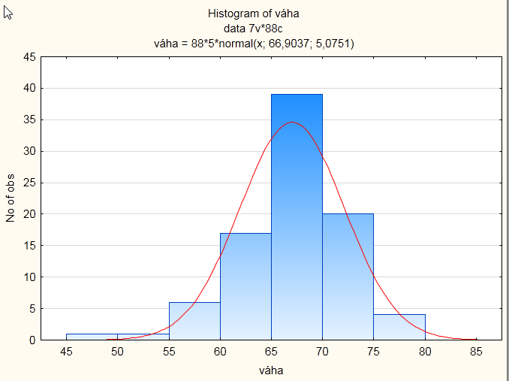*

II) **Boxplot** - Popis spojitých kategorií dle kategoriálních (např. výška dle pohlaví) - *Grafy* -> *2D grafy* -> *Krabicové grafy*  
Jako proměnnou dáme jako *závisle proměnnou* naší spojitou proměnnou - tedy *výšku* a jako *skupinovou proměnnou* dáme *pohlaví* (kategoriální proměnnou)  
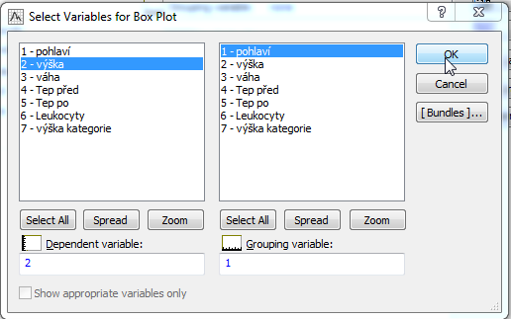  
V záložce *pokročilý* si můžeme nastavit jak by měl graf vypadat (zda budeme zobrazovat medián nebo průměr, co budou znázorňovat "fousky" - min/max. 5-95% percentil aj.), dáme *OK*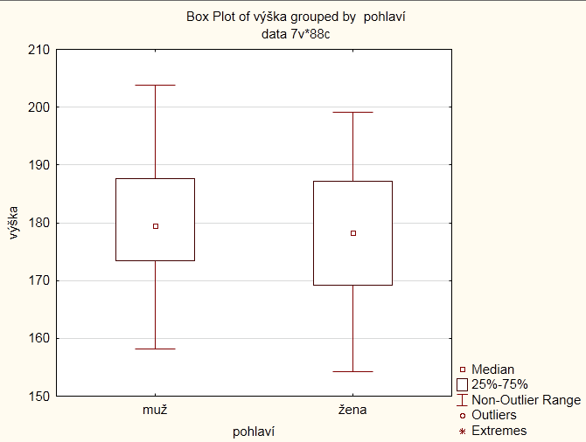

III) **Koláčový graf** - popis kategoriálně proměnné (pohlaví)

*Grafy -> 2D grafy -> koláčový/výsečový graf -> jako proměnnou kategoriální proměnná (pohlaví) -> OK -> OK*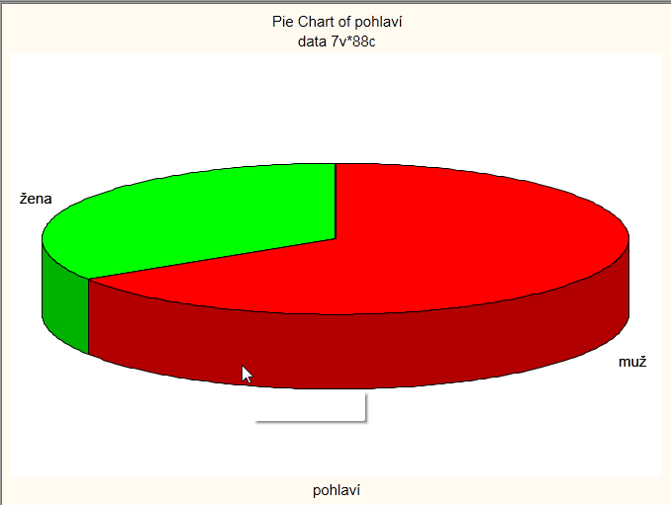IV) **XY - graf** - dvě spojité proti sobě - sledujeme, zda se nějak ovlivňují korelace, (např. výška, váha)  
*Grafy -> 2D grafy -> bodový graf-> jako proměnné první výšku, druhou váhu -> OK -> OK*  
